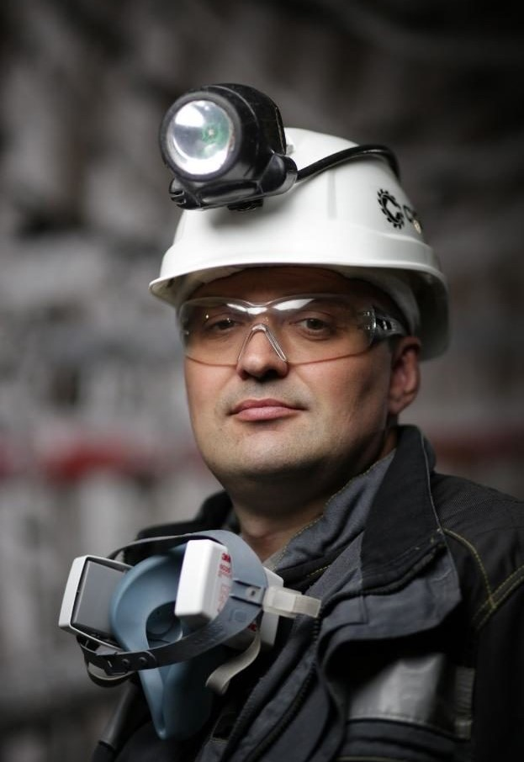
Интервью «Шахтер – это призвание…»

Сегодня мы поговорим с машинистом горновыемочных машин - Денисом Сергеевичем.
Денис – представитель младшего поколения крупной династии Заикиных, общий стаж которой насчитывает 300 лет!
-Денис Сергеевич, сколько лет вы работаете на шахте?
- 20 лет.
- А как вы попали туда?
- Знаете, я не сразу направился в шахту и никто меня не принуждал туда идти. Окончил я кооперативный техникум, защитив диплом аудитора. Но спустя некоторое время все же, видимо, кровь позвала… Мне захотелось продолжить дело своих предков, и я отправился в одну из крупнейших угольных компаний России – СУЭК!
- Вам нравится Ваша работа?
- Да, работа меня затянула. Я попал в бригаду И.А Михайлова. Через некоторое время эта бригада стала известна всем, потому что она установила рекорд по добыче угля. И этим я очень горжусь, ведь в этом есть и моя заслуга! Я горжусь, что я живу в Кузбассе и тем, что я шахтер!
- А у Вас есть награды?
- Конечно, у меня есть нагрудный знак Министерства энергетики РФ «Шахтерской славы» III степени и II степени. Неоднократно обо мне были напечатаны статьи в газетах и сняты репортажи.
- Спасибо, Вам за Ваш нелегкий труд и интересную беседу!
За свою рабочую деятельность, Заикин Денис Сергеевич зарекомендовал себя как ответственный и грамотный человек.

